|  |  |
| --- | --- |
| **Seconde baccalauréat professionnel MTNE** | **Économie-Gestion**  **DOSSIER 1 – APPLICATION 2** |
| **Question : comment se caractérise un secteur d’activité ?**   * Présenter un secteur d’activité. * Evaluer l’importance du secteur d’activité dans l’économie. * Identifier les différentes formes d’organisations et leurs finalités. | |

**Contexte professionnel**

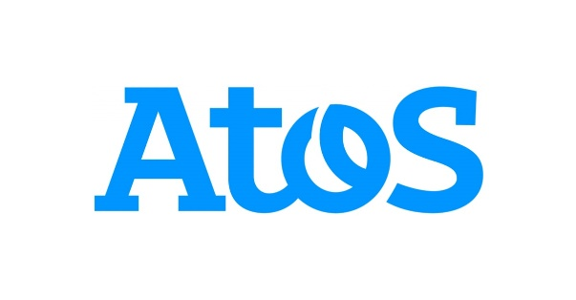Créée en 1997, **Atos** fait, depuis plusieurs années maintenant, partie des 10 plus grandes ESN (Entreprise de Services Numériques) à l’échelle internationale. Et son chiffre d’affaires de 1 960 000 000 € en 2023 ne peut que le confirmer. Cette entreprise française spécialisée dans la transformation digitale fournit des solutions numériques de pointe à ses clients.

Sur son site, la marque explique « *Partout dans le monde, Atos permet à ses clients et à ses collaborateurs, et plus généralement au plus grand nombre, de vivre, travailler et progresser durablement et en toute confiance dans l’espace informationnel.* »

Atos est également le principal responsable de la sécurisation de l’infrastructure informatique des Jeux Olympiques de Paris 2024. Aujourd’hui, Atos est présent dans plus de 73 pays grâce à ses quelque 120 000 collaborateurs (dont 10 000 en France) et experts en conseils et solutions numériques.

Vous découvrez l’entreprise lors d’une période de formation en milieu professionnel. Votre responsable vous confie un ensemble documentaire afin que vous puissiez analyser le secteur d’activité de l’entreprise.

**ANALYSE DES DOCUMENTS 1 ET 2**

1. Surlignez dans le **DOCUMENT 1** la définition d’une ESN.
2. Donnez deux exemples de services qui peuvent être proposés aux clients.
3. Identifiez dans le **DOCUMENT 2** l’ESN la plus performante du secteur.
4. Indiquez quel est le critère utilisé pour comparer les entreprises.
5. Précisez la position de l’entreprise ATOS.

**ANALYSE DES DOCUMENTS 3 ET 4**

1. Retrouvez dans le **DOCUMENT 3** les types d’entreprises qui composent le secteur des ESN.
2. Au regard de son effectif en France (voir le contexte), à quelle catégorie d’effectifs ATOS appartient-elle.
3. Expliquez pourquoi le secteur des ESN est un secteur économique important :

* Pour l’emploi en France :
* Pour les entreprises clientes :

1. Relevez la problématique présentée dans le **DOCUMENT 4**.
2. Expliquez les effets de cette problématique :

* Sur le recrutement :
* Pour les clients :

1. **Atos** propose ses services à différentes organisations (organisations à but lucratif, administration et organisations à but non-lucratif). Retrouvez à partir de la liste ci-dessous la catégorie d’organisation à laquelle chaque client appartient.



***WWF : Fonds mondial pour la nature, statut d’association***

**DOCUMENT 1 – Définition d’une ESN**

Une entreprise de services du numérique (ESN), est une [société de services](https://fr.wikipedia.org/wiki/Soci%C3%A9t%C3%A9_de_services) experte dans le domaine des nouvelles technologies et de l’[informatique](https://fr.wikipedia.org/wiki/Informatique). Elle peut englober plusieurs métiers (conseil, conception et réalisation d’outils, maintenance ou encore formation) et a pour objectif principal d’accompagner une société cliente dans la réalisation d’un projet.

Les ESN ont pour rôle d’accompagner les entreprises dans leur développement et remédier aux problématiques techniques et informatiques rencontrées. Pour être plus précis, nous te listons ci-dessous les missions que réalise une ESN au quotidien :

* Veiller à la maintenance de la sécurité informatique d’une entreprise ;
* Sécuriser le stockage des données grâce au cloud computing ;
* Optimiser le système d’information ;
* Concevoir et exploiter les infrastructures d’information ;
* Réaliser l’audit en infrastructure ;
* Apporter son expertise en stratégie & étude ainsi qu’en organisation.

Source : <https://wiki.sfeir.com/esn/>

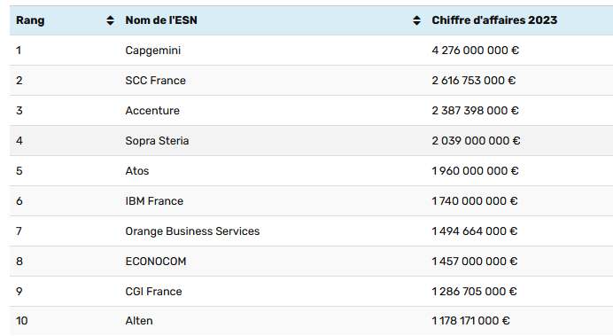

**DOCUMENT 2 – Classement des 10 plus importantes ESN en France 2023**

**DOCUMENT 3 - Les ESN en France : un aperçu complet du secteur**

Le secteur des ESN en France est dynamique et en constante évolution. Il compte un grand nombre d’entreprises de toutes tailles, des multinationales aux petites start-ups. Certaines des plus grandes ESN en France sont Capgemini, Atos, Sopra Steria, Accenture, et CGI. Ces entreprises dominent le marché avec leur expertise, leur portefeuille de clients et leurs ressources financières considérables. Cependant, le secteur est également composé de nombreuses petites et moyennes ESN qui apportent une valeur ajoutée en offrant des services spécialisés et une proximité client accrue.

**Rôle économique des ESN en France**

Les ESN jouent un rôle essentiel dans l’économie française. Elles contribuent à la croissance économique en fournissant à ses clients des solutions technologiques innovantes et en aidant les entreprises à tirer parti du numérique.

Les ESN créent également des emplois, tant pour les ingénieurs informatiques que pour les professionnels du secteur. Selon le Syntec Numérique, le syndicat professionnel du secteur, les ESN emploient plus de 400 000 personnes en France.

Source : <https://blog.turnover-it.com> 04/07/2023

**DOCUMENT 4 - Le défi du recrutement dans les ESN en France en 2024 : un secteur toujours en tension ?**

Le marché de l’emploi des Entreprises de Services du Numérique (ESN) en France connaît une croissance soutenue et prometteuse pour l’année 2024. En 2023, le secteur a créé 47 000 emplois nets, soit une croissance de 6,5% par rapport à 2022.Toutefois, cette expansion s’accompagne d’un défi de taille pour les recruteurs : la pénurie de talents dans le domaine du numérique. Cette situation, bien que favorable pour les candidats qualifiés, représente un véritable casse-tête pour les entreprises en quête de profils adéquats pour répondre à leurs besoins en constante évolution.

Cette situation est due à un double phénomène :

* Un manque de recrues formées : Le nombre de diplômés en informatique ne suffit pas à combler les besoins des entreprises, en particulier dans les domaines en forte croissance comme le cloud computing, l’intelligence artificielle et la cybersécurité.
* Une main-d’œuvre disponible insuffisante : La forte attractivité du secteur du numérique incite de nombreux professionnels à changer d’emploi, ce qui réduit le nombre de candidats disponibles sur le marché.

Cette pénurie conduit à des délais de recrutement de plus en plus longs, les ESN mettent en effet plusieurs mois à trouver le candidat correspondant aux besoins. Elle entraîne également des difficultés vis-à-vis des clients des ESN. En effet, il est de plus en plus difficile pour les ESN d’accepter les différents projets qui sont proposés faute de personnel qualifié.

Source : <https://www.everycheck.com/blog/marche-esn/>